Canolfan Iechyd Brunswick – Symud Lleoliad
Cwestiynau Cyffredin

Beth allai newid?
Mae Canolfan Iechyd Brunswick wedi gofyn Bwrdd Iechyd Prifysgol Bae Abertawe am gytundeb i symud ei safle o 139/140 Heol St Helens, Abertawe SA1 4DE i Dŷ Healthfield, 91 Healthfield, Abertawe SA1 6EL.

Ni fydd y meddygon, nyrsys a’r staff y practis yn newid; ac ni fydd yr oriau agor yn newid chwaith neu’r gwasanaethau a gynigir. Bydd rhif ffôn y practis yn symud i’r adeilad newydd a bydd y system apwyntiadau yn aros yr un peth. Ni fydd unrhyw ymyrraeth i'ch presgripsiwn neu unrhyw ymweliadau i’r cartref i’r rhai mewn angen. Yr unig newid bydd lleoliad y practis.

Beth mae hyn yn ei olygu i mi?
Byddech chi dal yn derbyn yr un gofal, ond bydd rhaid i chi deithio i’r lleoliad newydd ar gyfer apwyntiadau wyneb yn wyneb. Dywed y practis bod yna nifer o fanteision i’r adeilad newydd sef:
- Cyfleusterau gwell ar gyfer staff a chleifion mewn adeilad wedi'i adnewyddu
- Newidiadau i ddiwallu anghenion y bobl sydd ag anableddau a phroblemau symudedd gan gynnwys mynediad diogel a thoiledau
- Mwy o lefydd parcio gyda llefydd wedi’u cadw ar gyfer ymwelwyr anabl
- Bae Ambiwlans
- Gall adeilad gwell helpu i gael a chadw mwy o staff
- Bydd yr adeilad wedi’i lleoli i ffwrdd o heol brysur

Oes angen i mi wneud unrhyw beth?
Does dim angen i chi wneud unrhyw beth eto ac yn gallu parhau i ddefnyddio’r practis fel yr arfer. Os yw’r symud yn digwydd, byddech chi yn cael eich hysbysu a ni fydd rhaid i chi lenwi unrhyw ffurflenni.

Pam mae’r practis eisiau symud?
Mae’r lleoliad presennol angen llwyth o waith ac addasiadau i gwrdd â safonau gofal iechyd modern. Mae’r adeilad yn cael ei rhentu ac mae’r brydles newydd heb gael ei gytuno gan fod perchnogion yr adeilad methu â gwneud y gwelliannau sydd eu hangen. Bydd symud i adeilad newydd yn darparu’r practis gyda diogelwch, cyfleusterau gwell a mwy o le i dyfu a gwella.

A allaf gofrestru â phractis arall os yw’n well gennyf wneud hynny?
Os ydych yn meddwl na fyddai’r adeilad newydd yn addas ar gyfer chi, gallwch gofrestru â phractis o’ch dewis. Y cyfan sydd rhaid i chi wneud yw cysylltu â’r practis arall o’ch dewis a llenwi ffurflen cofrestru. Bydd eich nodiadau meddygol yn cael ei drosglwyddo’n awtomatig, a ni fydd eich gofal neu bresgripsiwn yn cael eu hymyrru. Gallwch hefyd ffonio’r Tîm Cofrestru ar 01792 860 500, a fydd yn hapus i’ch helpu.

Sut ydw i’n cyrraedd yr adeilad newydd?
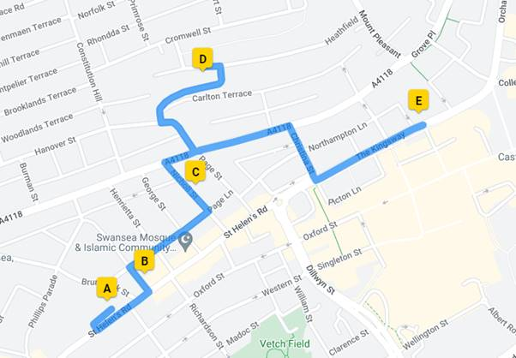

Mae’r practis am symud Canolfan Iechyd Brunswick, Heol St Helens (A) i Dŷ Healthfield (D). Mae’r adeilad newydd yn 0.8 milltir i ffwrdd o’r adeilad presennol, ac roedd yr adeilad newydd arfer bod yn swyddfa cyfreithiwr.
Y Practisau Eraill yn yr ardal leol sy’n cynnwys:
Partneriaeth Feddygol Abertawe, 0.1 milltir o Ganolfan Iechyd Brunswick (B)
Stryd Nicholl, 0.3 milltir (C)
Practis Ffordd y Brenin, 0.5 milltir (E)

Mae’r llwybrau bws agosaf o orsaf bysiau Abertawe i’r adeilad newydd ar:
- Stryd Christina, a thaith cerdded 0.2 milltir i fyny’r bryn
- Heol Terrace, a thaith cerdded 0.3 milltir lawr y bryn

Lluniau o’r adeilad newydd
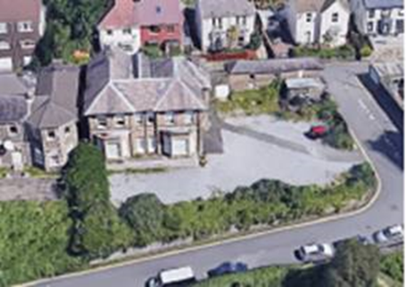
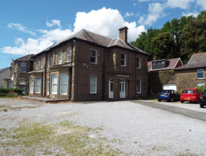

A fydd y symudiad hen yn bendant yn digwydd?
Bydd symudiad yr ymarfer yn debygol o ddigwydd gan fod yr adeilad presennol yn cael ei rhentu ac nid yw’r brydles newydd heb gael ei gytuno gan fod perchnogion yr adeilad methu â gwneud y gwelliannau sydd eu hangen. Ond, ble mae’r ymarfer yn symud i yn gallu cael ei drafod ac mae’r Bwrdd Iechyd yn awyddus i glywed eich meddyliadau ar adeiladau eraill y gellid edrych arno.

